МИНИСТЕРСТВО НАУКИ И ВЫСШЕГО ОБРАЗОВАНИЯ РОССИЙСКОЙ ФЕДЕРАЦИИ
ФЕДЕРАЛЬНОЕ ГОСУДАРСТВЕННОЕ БЮДЖЕТНОЕ ОБРАЗОВАТЕЛЬНОЕ УЧРЕЖДЕНИЕ
ВЫСШЕГО ОБРАЗОВАНИЯ
«МИРЭА — Российский технологический университет»
(РТУ МИРЭА)
Институт перспективных технологий и индустриального программирования
Кафедра индустриального программирования
Дисциплина: «Технологии индустриального программирования»
ПРАКТИЧЕСКОЕ ЗАНЯТИЕ № 2
ТЕХНИЧЕСКАЯ ДОКУМЕНТАЦИЯ ПРОЕКТА (SRS)
И ВИЗУАЛЬНОЕ МОДЕЛИРОВАНИЕ UML
Тема проекта: «MySearchEngine — локальная высокоскоростная поисковая система с нечетким поиском»
Выполнил(а):
Студент: Чупров Д. / Счётчиков О.
Группа: ЭФБО-03-25
Проверил:
Преподаватель:
Афонин Сергей Александрович
Учебный год: 2026–2027 гг.
Москва, 2026 г.

СОДЕРЖАНИЕ
1. ВВЕДЕНИЕ | 3
1.1. Цель документа и проекта | 3
1.2. Область действия (Scope) | 3
1.3. Термины, определения и сокращения | 4
2. ОБЩЕЕ ОПИСАНИЕ СИСТЕМЫ | 6
2.1. Контекст и архитектурное окружение продукта | 6
2.2. Основные функции продукта | 6
2.3. Характеристики и квалификация пользователей | 6
2.4. Предположения и зависимости | 6
3. СПЕЦИФИКАЦИЯ ТРЕБОВАНИЙ | 8
3.1. Методология выявления и анализа требований | 8
3.2. Бизнес-требования (Business Requirements) | 8
3.3. Пользовательские требования (User Requirements) | 9
3.4. Функциональные требования (Functional Requirements) | 11
3.5. Нефункциональные требования (Non-Functional Requirements) | 12
4. АРХИТЕКТУРНЫЕ UML-ДИАГРАММЫ | 15
4.1. Диаграмма вариантов использования (Use Case Diagram) | 15
4.2. Диаграмма классов (Class Diagram) | 17
4.3. Диаграмма последовательности (Sequence Diagram) | 18
5. ЗАКЛЮЧЕНИЕ | 19

1. Введение

1.1. Цель документа и проекта
Настоящий документ представляет собой Спецификацию требований к программному обеспечению (Software Requirements Specification, SRS) для проектирования и разработки локальной высокоскоростной поисковой системы «MySearchEngine». Документ разработан в строгом соответствии с требованиями практического задания по дисциплине «Технологии индустриального программирования» и предназначен для фиксации полного набора архитектурных, функциональных и эксплуатационных спецификаций, обеспечивающих однозначное понимание рамок и результатов проекта между разработчиками, тестировщиками и контролирующим преподавателем.
Главной целью программного проекта «MySearchEngine» является создание автономного, отказоустойчивого и высокопроизводительного консольного поискового движка на языке программирования C++, способного выполнять мгновенную индексацию локальных неструктурированных текстовых массивов данных, обеспечивать непрерывный диалоговый поиск в интерактивном консольном режиме (REPL) и реализовывать интеллектуальное исправление пользовательских опечаток на русском и английском языках без привлечения внешних СУБД или готовых коммерческих движков.

1.2. Область действия (Scope)
Программная система «MySearchEngine» ориентирована на локальное использование на рабочих станциях пользователей. В границы проектируемой системы входят следующие ключевые возможности и компоненты:
— Модуль обхода файловой структуры и индексации: рекурсивное обнаружение и чтение всех текстовых файлов с расширением .txt в заданной директории по явной команде пользователя rescan с поддержкой добавления, изменения и удаления документов;
— Модуль лингвистической предобработки: сегментация текста на предложения, токенизация на отдельные слова, удаление пунктуационных знаков, спецсимволов и цифр, нормализация регистра букв для кириллицы и латиницы в стандарте UTF-8;
— Модуль инвертированного индексирования: построение и актуализация компактной хэш-таблицы в оперативной памяти (In-Memory Inverted Index), связывающей уникальные термы с идентификаторами документов (DocID) и номерами содержащих их предложений (SentenceIdx);
— Модуль интеллектуального исправления опечаток: вычисление расстояния Дамерау-Левенштейна между ошибочно введенным термом и словарем индекса методом динамического программирования с оптимизацией по памяти;
— Модуль ранжирования и сниппетирования: вычисление частоты совпадений термов (Term Frequency), упорядочивание результатов по убыванию релевантности и формирование контекстных превью (1–3 предложения с найденными словами);
— Пользовательский интерфейс: интерактивная консольная среда (REPL-цикл), поддерживающая многократные запросы, команды управления каталогом и запуска индексации (rescan), а также корректное завершение работы по управляющей команде :q.
В рамки текущей версии системы намеренно не входят: обработка проприетарных бинарных форматов (.pdf, .docx), графический интерфейс (GUI), сетевое клиент-серверное взаимодействие, распределенная кластеризация данных и применение внешних реляционных или нереляционных СУБД (PostgreSQL, Elasticsearch, Lucene и др.).

1.3. Термины, определения и сокращения
В таблице 1 представлены ключевые термины, определения, алгоритмические понятия и аббревиатуры, используемые в настоящей спецификации и исходном коде проекта.
Таблица 1 — Глоссарий терминов и определений предметной области
Термин / Аббревиатура | Определение и семантическое значение в системе
Поисковый запрос (Query) | Строка текста (одно или несколько слов), вводимая пользователем через интерактивный консольный интерфейс для обнаружения содержащих эти слова документов.
Релевантный документ | Документ корпуса, содержимое которого соответствует поисковому запросу. Степень релевантности рассчитывается математически на основе частоты встречаемости слов запроса.
Токен (Token) | Минимальная смысловая единица (последовательность символов, как правило, отдельное слово), полученная в результате лексического анализа текста.
Токенизация / Парсинг | Процесс разделения исходного неструктурированного текста на предложения и отдельные элементарные токены (слова).
Лингвистическая предобработка (Нормализация) | Приведение токенов к стандартной форме: очистка от пунктуации, спецсимволов и цифр, а также приведение к нижнему регистру (Case Insensitivity) с поддержкой кириллицы и латиницы.
Инвертированный индекс (Inverted Index) | Ключевая структура данных поискового движка. Представляет собой ассоциативный массив (хэш-таблицу), где ключом выступает уникальное нормализованное слово, а значением — список вхождений (постинг-лист) с идентификаторами документов и координатами предложений.
Сниппет (Snippet) | Контекстный фрагмент текста документа (в системе — 1–3 предложения), содержащий искомое слово. Позволяет пользователю мгновенно оценить контекст файла без его открытия.
Ранжирование (Ranking) | Алгоритмический процесс сортировки документов по степени соответствия запросу. Документы с большим количеством совпадений получают высший ранг и выводятся первыми.
Расстояние Дамерау-Левенштейна | Метрика редактирования строк, определяющая минимальное число операций (вставка, удаление, замена символа, перестановка двух соседних символов — транспозиция), необходимых для преобразования одной строки в другую.
REPL (Read-Eval-Print Loop) | Консольный интерактивный цикл «чтение-вычисление-вывод», в котором система непрерывно принимает запросы, производит поиск, выводит результаты и ожидает следующий ввод без перезапуска программы.
DocID (Document Identifier) | Уникальный целочисленный идентификатор, присваиваемый документу при первичном сканировании каталога для компактной адресации в инвертированном индексе.
SentenceIdx | Порядковый индекс предложения в документе, используемый для точной привязки терма к контексту и быстрого извлечения сниппета.
SOLID | Пять фундаментальных принципов объектно-ориентированного программирования и проектирования (Single Responsibility, Open/Closed, Liskov Substitution, Interface Segregation, Dependency Inversion), обеспечивающих расширяемость и сопровождаемость кодовой базы.
UTF-8 | Стандарт кодирования Unicode переменной длины, используемый для корректного представления и обработки русскоязычного и англоязычного текста.
SRS | Software Requirements Specification — Спецификация требований к программному обеспечению.

2. Общее описание системы

2.1. Контекст и архитектурное окружение продукта
Программный продукт «MySearchEngine» спроектирован как автономное высокопроизводительное консольное приложение (CLI), функционирующее непосредственно в среде операционной системы (macOS, Linux, Windows) и не зависящее от сторонних серверов приложений или СУБД. Взаимодействие с пользователем организовано через стандартные потоки ввода-вывода (std::cin, std::cout) терминала, что обеспечивает минимальные накладные расходы и возможность работы на серверах без графической оболочки.
Архитектура системы строится на принципах слабой связанности (Low Coupling) и высокой зацепленности (High Cohesion). Исходный код разделен на заголовочные интерфейсы в директории include/ (engine.hpp, spellchecker.hpp) и реализацию в src/ (main.cpp). Все структуры данных размещаются в оперативной памяти (In-Memory Processing), что гарантирует максимальное быстродействие при обработке запросов.

2.2. Основные функции продукта
Система предоставляет пользователю следующий набор базовых макрофункций:
— Индексация файлового хранилища по команде: сканирование, фильтрация и структурирование всех .txt файлов в указанном пользователем каталоге по явной команде rescan; поддержка полной переиндексации при добавлении, изменении и удалении документов с выводом суммарного отчета;
— Точный полнотекстовый поиск: мгновенное сопоставление нормализованных слов запроса со словарем инвертированного индекса за время O(1);
— Нечеткий поиск (Fuzzy Search): интеллектуальный подбор ближайшего словарного аналога при наличии опечаток с последующим автоматическим выполнением поиска по исправленному терму;
— Релевантная выдача: сортировка найденных документов по числу совпадений с формированием информативных блоков, включающих абсолютный путь к файлу и релевантные цитаты (сниппеты);
— Управление диалоговой сессией: интерактивное взаимодействие в цикле REPL с возможностью повторных запросов без повторной ресурсоемкой индексации и быстрый выход по команде :q.

2.3. Характеристики и квалификация пользователей
Целевыми пользователями системы являются студенты, инженеры-разработчики, системные администраторы и исследователи, которым требуется оперативный поиск информации по локальным архивам текстовой документации, конспектов, технических отчетов или программных логов. От пользователя требуется минимальный уровень компьютерной грамотности: умение запускать исполняемые файлы в терминале, указывать относительные и абсолютные пути к директориям файловой системы и вводить текстовые команды.

2.4. Предположения и зависимости
Успешное функционирование поискового движка базируется на следующих системных предположениях и зависимостях:
— Аппаратная среда: объем оперативной памяти рабочей станции должен быть достаточен для удержания инвертированного индекса и текста предложений (для текстовых корпусов объемом до 500 МБ требуется не менее 1 ГБ свободной RAM);
— Программная среда: наличие компилятора с поддержкой стандарта C++17 или новее (GCC 9+, Clang 10+, MSVC 2019+), поддержка стандартной библиотеки std::filesystem и локали UTF-8;
— Кодировка данных: все исходные индексируемые текстовые файлы должны быть сохранены в кодировке UTF-8 или ASCII;
— Права доступа: пользователь, запускающий приложение, должен обладать правами на чтение целевой директории и всех содержащихся в ней поддиректорий и файлов.

3. Спецификация требований

3.1. Методология выявления и анализа требований
В рамках выполнения практического задания сбор и структурирование требований производились на основе признанной в промышленной программной инженерии методологии Карла Вигерса (Karl Wiegers). Согласно данной иерархической модели, требования декомпозируются на четыре последовательных и взаимоувязанных уровня:
— 1. Бизнес-требования (Business Requirements): определяют стратегические цели создания продукта, критерии рыночного или учебного успеха и основные ресурсные ограничения;
— 2. Пользовательские требования (User Requirements): описывают цели и задачи, которые конечный пользователь может решать с помощью программной системы (в форме сценариев использования и прецедентов);
— 3. Функциональные требования (Functional Requirements): детализируют конкретное поведение и логику программных модулей системы при выполнении пользовательских задач;
— 4. Нефункциональные требования (Non-Functional Requirements): задают качественные атрибуты системы: архитектурные шаблоны, быстродействие, алгоритмическую сложность, надежность и поддержку стандартов локализации.
Дополнительно при формулировании требований применялся анализ предметной области (Domain Analysis) теории информационного поиска (Information Retrieval) и методы проектирования прецедентов (Use Case Analysis), позволившие точно разграничить зоны ответственности каждого программного компонента.

3.2. Бизнес-требования (Business Requirements)
Бизнес-требования отражают базовую концепцию проекта и зафиксированы в таблице 2.
Таблица 2 — Спецификация бизнес-требований проекта
Идентификатор | Категория | Формулировка требования | Критерий приемки
BR-1 | Бизнес-цель | Ускорение поиска информации по текстовым файлам, с исправлением опечаток. | Существенное сокращение времени пользователя на поиск информации по текстовым архивам; моментальная локальная выдача релевантных совпадений и автоматическая коррекция опечаток в запросах на русском и английском языках.
BR-2 | Критерии успеха | Получение рабочего консольного приложения, способного быстро обрабатывать текстовые файлы и находить релевантную информацию, экономя время пользователя на ручной поиск. | Время ответа на поисковый запрос по массиву проиндексированных документов не превышает 50 миллисекунд.
BR-3 | Бизнес-ограничения | Разработка ведется в рамках учебной дисциплины силами студентов. Требуется самостоятельная реализация ключевых алгоритмов (инвертированный индекс, расчет расстояния редактирования) на языке C++ без использования сторонних СУБД или готовых полнотекстовых движков. | Отсутствие зависимостей от сторонних СУБД и сторонних поисковых библиотек. Чистая реализация на C++17/STL.

3.3. Пользовательские требования (User Requirements)
Пользовательские требования специфицируют функциональные ожидания пользователя от взаимодействия с системой через диалоговый терминал. Сценарий работы пользователя строится следующим образом: пользователь запускает программу, указывает путь к рабочей директории с файлами. Индексация не выполняется автоматически при старте — процесс индексирования запускается строго по явной команде пользователя rescan. В ходе дальнейшей работы при модификации содержимого директории (добавление новых файлов, изменение существующих или удаление файлов) пользователь повторно вводит команду rescan, запуская полную переиндексацию без необходимости перезапуска приложения.
В рамках модели взаимодействия формализованы пять ключевых путей пользователя (User Journeys):
— 1-й путь пользователя (Поиск): интерактивный ввод поисковых запросов в терминале (REPL-цикл) без перезапуска программы;
— 2-й путь пользователя (Автоисправление): интеллектуальный поиск с автоисправлением опечаток на русском и английском языках;
— 3-й путь пользователя (Выдача): получение ранжированных результатов по релевантности с абсолютными путями к файлам и превью-сниппетами;
— 4-й путь пользователя (Индексация): указание пути к директории и запуск индексации/переиндексации по команде rescan с обязательной поддержкой добавления, изменения и удаления документов;
— 5-й путь пользователя (Завершение): корректное освобождение ресурсов и выход из приложения по управляющей команде :q.
Спецификация требований пользователей с указанием приоритетов по методологии MoSCoW и сценариев использования представлена в таблице 3.
Таблица 3 — Спецификация пользовательских требований
ID | Требование пользователя | Приоритет (MoSCoW) | Сценарий использования
UR-1 | Пользователь должен иметь возможность непрерывно вводить поисковые запросы через интерактивную консоль (REPL) без необходимости перезапуска программы. | Must Have | После завершения поиска система выводит приглашение ко вводу следующего запроса.
UR-2 | Если пользователь допускает опечатку в запросе, он должен всё равно получать корректные результаты поиска по наиболее близкому исправленному слову. | Must Have | При вводе ошибочного терма система уведомляет: «Возможно, вы имели в виду: ...» и отображает результаты.
UR-3 | Пользователь должен получать список результатов, отсортированный по релевантности (по количеству совпадений). | Must Have | Документы с максимальной плотностью совпадений выводятся первыми в списке выдачи.
UR-4 | Пользователь должен иметь возможность указать путь к директории и вручную запустить индексацию по команде rescan. Система обязана поддерживать полную переиндексацию: удаление, добавление и изменение документов. | Must Have | Пользователь заходит в программу, указывает директорию и вводит команду rescan. Система актуализирует инвертированный индекс с учетом всех изменений.
UR-5 | Для понимания контекста найденного совпадения пользователь должен видеть в выдаче абсолютный путь к файлу и превью-сниппеты (до 3 предложений из текста документа). | Should Have | Для каждого документа отображаются путь и до 3 цитат с подсветкой или указанием контекста.
UR-6 | Пользователь должен иметь возможность корректно завершить работу приложения вводом управляющей команды (например, :q или exit). | Must Have | При вводе :q или exit ресурсы освобождаются, и процесс штатно завершается с кодом 0.

3.4. Функциональные требования (Functional Requirements)
Функциональные требования определяют поведение программных компонентов движка при обработке данных (таблица 4).
Таблица 4 — Спецификация функциональных требований
ID | Функция системы | Детальное описание алгоритмического поведения | Входные и выходные данные
FR-1 | Сканирование файловой структуры по команде rescan | Система осуществляет рекурсивный обход выбранного пользователем каталога с помощью std::filesystem::recursive_directory_iterator только по явной команде пользователя rescan, отбирая только регулярные файлы с расширением .txt и определяя добавленные, измененные и удаленные файлы. | Вход: путь к каталогу, команда rescan.  Выход: вектор путей к актуальным .txt файлам.
FR-2 | Лингвистическая предобработка текста | Система разбивает сырой текст документов на предложения, очищает слова от знаков пунктуации, спецсимволов и цифр, выполняет перевод всех символов в нижний регистр (Case Folding) для кириллицы и латиницы. | Вход: сырой текст файла.  Выход: нормализованные токены и структурированные предложения.
FR-3 | Построение и перестроение инвертированного индекса | Система строит инвертированный индекс в оперативной памяти (Term -> PostingList). При выполнении команды rescan система осуществляет полную переиндексацию: удаляет устаревшие записи удаленных файлов, индексирует новые и обновляет измененные документы. | Вход: поток токенов документов.  Выход: актуализированная структура InvertedIndex в RAM.
FR-4 | Поддержка REPL-цикла и управляющих команд | Система поддерживает интерактивный цикл «чтение-вычисление-вывод», ожидая строковый ввод от пользователя, парсит введенную строку на команды (указание директории, команда rescan, выход :q) или поисковые термы. | Вход: ввод из std::cin (команды или термы).  Выход: передача управления модулю индексации, поиска или выхода.
FR-5 | Автоисправление опечаток | При отсутствии терма в словаре индекса система активирует расчет расстояния Дамерау-Левенштейна между запросом и всеми словами словаря. Выбирается слово с минимальным расстоянием, не превышающим порог (<= 2). | Вход: отсутствующий терм, словарь.  Выход: исправленный терм-кандидат.
FR-6 | Ранжирование и формирование выдачи | Система производит агрегацию вхождений найденных документов, сортирует массив совпадений по убыванию Term Frequency и извлекает до 3 предложений для каждого релевантного документа. | Вход: PostingList совпадений.  Выход: консольный отчет с путями и сниппетами.

3.5. Нефункциональные требования (Non-Functional Requirements)
Нефункциональные требования формулируют критерии качества программной реализации, ограничения производительности, надежности и архитектурные паттерны (таблица 5).
Таблица 5 — Спецификация нефункциональных требований
ID | Категория | Спецификация требования | Механизм технической реализации
NFR-1 | Архитектура и качество кода (SOLID) | Проектирование и реализация системы должны опираться на принципы объектно-ориентированного дизайна SOLID. Каждый класс имеет строго одну зону ответственности (SRP), интерфейсы изолированы. | Разделение на независимые классы: SearchEngine, InvertedIndex, SpellChecker, DocumentStore, TextProcessor, REPL.
NFR-2 | Производительность индекса и переиндексации | Инвертированный индекс обеспечивает поиск точного слова за время O(1) в среднем. Время ответа <= 50 мс.  Производительность:  - [ ] Полная переиндексация (удаление, добавление, изменение): модуль индексации по команде rescan гарантирует высокую скорость актуализации индекса без перезапуска приложения. | Хэш-таблица std::unordered_map<std::wstring, PostingList> с эффективной хэш-функцией; быстрое обновление списков постингов и реестра DocumentStore.
NFR-3 | Алгоритмическая оптимизация памяти | Алгоритм нечеткого сопоставления должен реализовывать метрику Дамерау-Левенштейна методом динамического программирования с экономией памяти O(min(M, N)). | Использование двух строк рабочей матрицы размером min(M, N) вместо хранения всей двумерной таблицы M x N.
NFR-4 | Надежность и отказоустойчивость | Система должна корректно игнорировать нетекстовые файлы, поврежденные кодировки, ошибки ввода несуществующих директорий и пустые поисковые строки без аварийного падения (Crash-free). | Блоки try-catch, валидация путей через std::filesystem::exists, проверка регулярности файлов, информативные сообщения об ошибках.
NFR-5 | Локализация и кодировки | Полная и корректная обработка кириллических и латинских символов во всех вычислительных модулях (чтение, токенизация, расчет расстояния редактирования). | Применение широких строк std::wstring, перевод через std::wstring_convert и локаль ru_RU.UTF-8 (std::towlower, std::iswpunct).

4. Архитектурные UML-диаграммы
В соответствии с заданием на практическое занятие, в данном разделе представлены три ключевые диаграммы унифицированного языка моделирования (UML 2.5), описывающие систему в трех различных проекциях: функциональной (Use Case Diagram), структурной (Class Diagram) и поведенческой во времени (Sequence Diagram).

4.1. Диаграмма вариантов использования (Use Case Diagram)
Диаграмма вариантов использования визуализирует границы проектируемой системы MySearchEngine, взаимодействующих с ней акторов и реализуемые прецеденты (рисунок 1). В системе выделены два актора:
— Пользователь (первичный актор): студент, аналитик или разработчик, указывающий путь к директории, запускающий индексацию/переиндексацию по явной команде rescan (4-й путь пользователя), выполняющий поисковые запросы через интерактивную консоль и завершающий сеанс работы;
— Файловая система (вторичный актор / внешняя среда): подсистема операционной системы, предоставляющая доступ к древовидной структуре файлов и текстовым потокам .txt.
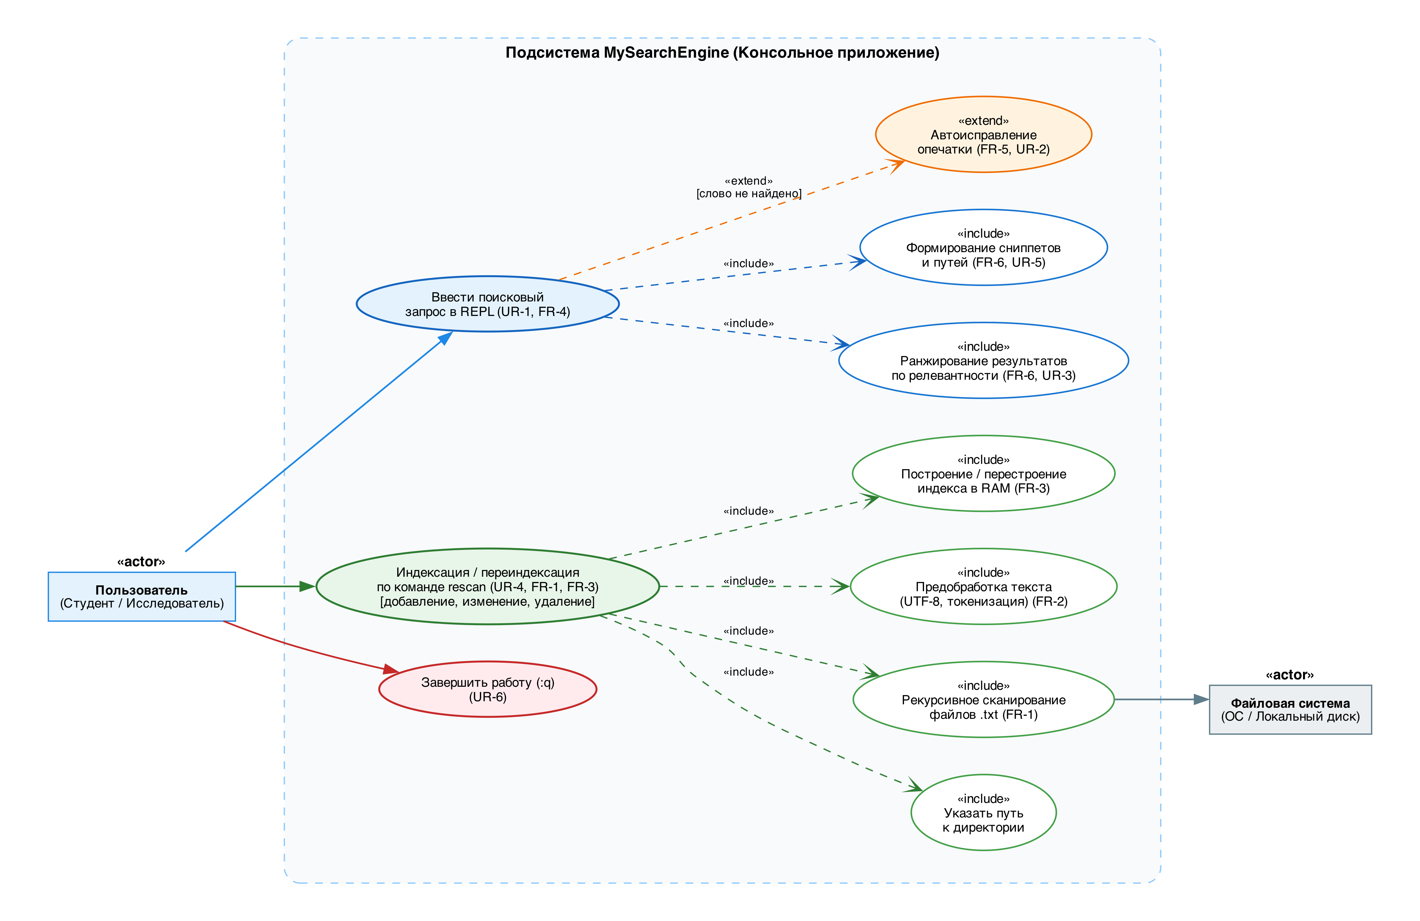
Рисунок 1 — Диаграмма вариантов использования подсистемы MySearchEngine
Диаграмма демонстрирует декомпозицию основных прецедентов с использованием стандартных отношений UML:
— Отношение включения «include»: прецедент «Индексация / переиндексация по команде rescan» безусловно включает в себя шаги «Указать путь к директории», «Рекурсивное сканирование файлов .txt», «Предобработка текста» и «Построение / перестроение индекса в RAM» (с поддержкой удаления, добавления и изменения документов). Аналогично, прецедент «Ввод поискового запроса» включает «Ранжирование результатов» и «Формирование контекстных сниппетов»;
— Отношение расширения «extend»: прецедент «Автоисправление опечатки» активируется только при выполнении условия расширения: запрашиваемый терм отсутствует в инвертированном индексе, что инициирует алгоритмический подбор ближайшего словарного аналога.

4.2. Диаграмма классов (Class Diagram)
Диаграмма классов представляет статическую объектно-ориентированную структуру системы MySearchEngine, демонстрируя основные сущности, их атрибуты, методы, области видимости (+ public, - private) и межклассовые отношения (рисунок 2).
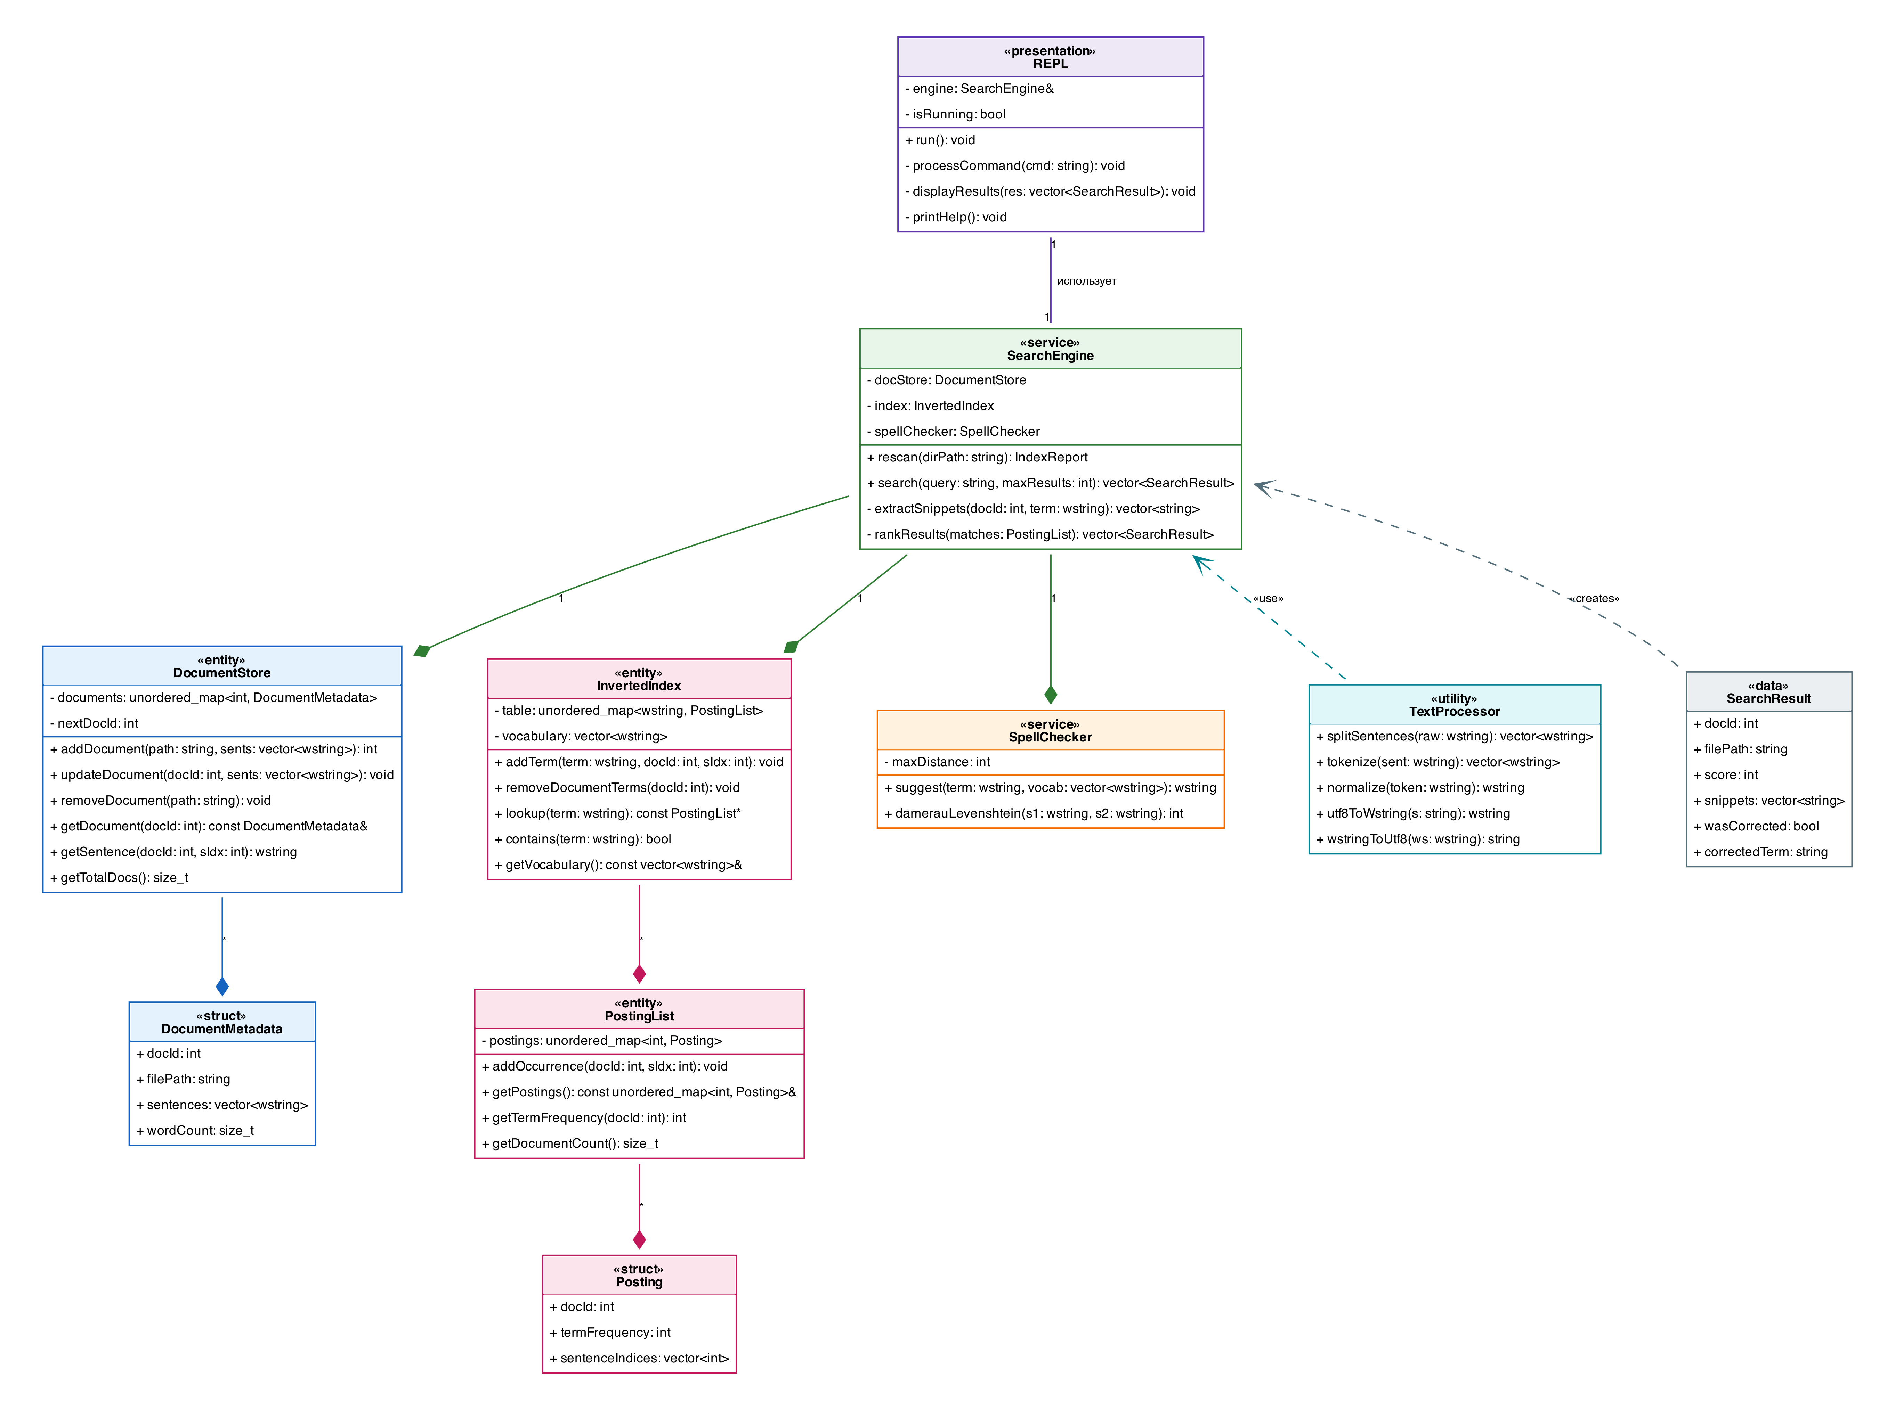
Рисунок 2 — Диаграмма классов программной архитектуры поисковой системы
Архитектура системы включает следующие ключевые классы и структуры данных:
— REPL (Presentation Layer): управляет циклом взаимодействия с пользователем в терминале, считывает строки запросов и команд (путь, команда rescan, выход), вызывает методы движка SearchEngine и выводит форматированные отчеты выдачи;
— SearchEngine (Facade & Coordinator): центральный фасад системы, координирующий работу хранилища документов, инвертированного индекса и модуля исправления опечаток. Реализует метод rescan() для полной переиндексации корпуса;
— DocumentStore: хранилище нормализованных текстовых документов и их метаданных (DocumentMetadata). Отвечает за сопоставление DocID с физическим путем к файлу, выдачу предложений и операции добавления, модификации и удаления файлов при переиндексации;
— InvertedIndex: высокопроизводительный ассоциативный индекс на базе std::unordered_map<std::wstring, PostingList>. Обеспечивает мгновенный доступ к постинг-листам по строковому ключу терма и удаление устаревших термов при переиндексации;
— PostingList и Posting: структуры, содержащие списки идентификаторов документов (docId), частоту встречаемости терма (termFrequency) и список порядковых номеров предложений (sentenceIndices);
— SpellChecker: сервисный класс, реализующий оптимизированный алгоритм расчета расстояния Дамерау-Левенштейна и подбор наиболее правдоподобных исправлений из словаря;
— TextProcessor: статический утилитный класс (Utility Class), инкапсулирующий строковые алгоритмы разбиения на предложения, токенизации, фильтрации знаков препинания и конвертации между std::string (UTF-8) и std::wstring;
— SearchResult: структура данных передачи результата (DTO), содержащая путь к документу, вычисленный ранг релевантности, сниппеты и флаг произведенного автоисправления.

4.3. Диаграмма последовательности (Sequence Diagram)
Диаграмма последовательности детализирует динамику выполнения наиболее критического и сложного пользовательского сценария: «Обработка поискового запроса с нечетким поиском (исправлением опечатки), ранжированием и генерацией сниппетов» (рисунок 3).
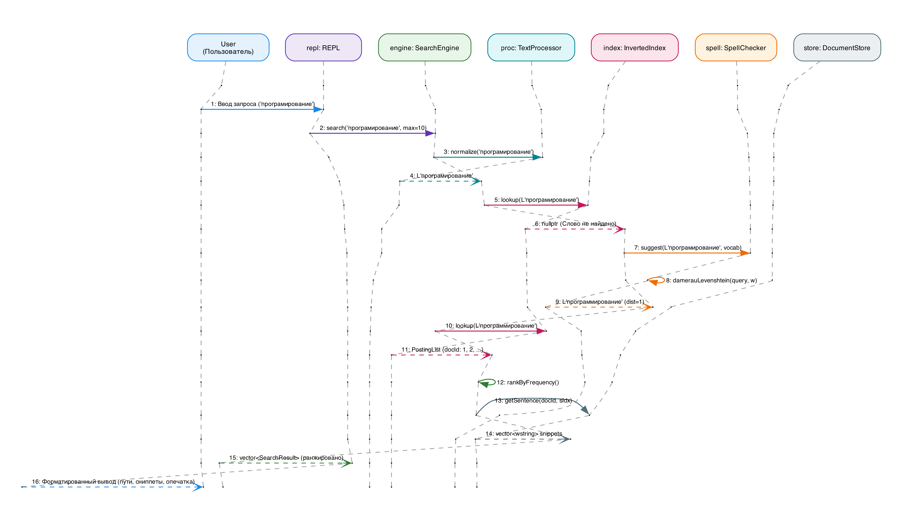
Рисунок 3 — Диаграмма последовательности обработки поискового запроса с автоисправлением
Хронологическая последовательность обмена сообщениями между объектами включает 16 последовательных шагов:
— Шаги 1–2: пользователь вводит в интерактивном терминале поисковый запрос со случайной опечаткой («програмирование»). Класс REPL считывает строку и инициирует вызов engine.search("програмирование", 10);
— Шаги 3–4: SearchEngine передает сырую строку в TextProcessor::normalize, где происходит приведение к нижнему регистру и конвертация в UTF-8/wstring;
— Шаги 5–6: SearchEngine выполняет запрос index.lookup(L"програмирование"). Поскольку слово содержит опечатку, InvertedIndex возвращает nullptr (промах в индексе);
— Шаги 7–9: SearchEngine обнаруживает промах и делегирует поиск ошибки классу SpellChecker, передавая ошибочный терм и словарь индекса index.getVocabulary(). SpellChecker циклически рассчитывает расстояние Дамерау-Левенштейна, находит ближайшего кандидата («программирование» с расстоянием 1) и возвращает его движку;
— Шаги 10–11: SearchEngine повторно запрашивает инвертированный индекс с исправленным словом: index.lookup(L"программирование"). Индекс возвращает соответствующий PostingList с коллекцией документов и позициями;
— Шаг 12: SearchEngine производит ранжирование документов по количеству найденных совпадений (Term Frequency Ranking);
— Шаги 13–14: для документов, вошедших в итоговый топ выдачи, SearchEngine запрашивает у DocumentStore исходные предложения по сохраненным SentenceIdx и формирует контекстные превью (сниппеты);
— Шаги 15–16: SearchEngine упаковывает сформированные SearchResult (включая уведомление о подстановке исправленного слова) и возвращает в REPL, который осуществляет форматированный вывод информации на терминал пользователя.

5. Заключение
В ходе выполнения Практического занятия № 2 была успешно разработана исчерпывающая спецификация требований к программному обеспечению (SRS) для поисковой системы «MySearchEngine» на основе требований, собранных на предшествующем этапе проектирования.
В документе в строгом соответствии с академическими стандартами и методологией Карла Вигерса структурированы бизнес-требования, требования пользователей, функциональные и нефункциональные характеристики системы. Создан полный комплект архитектурных UML-диаграмм (Use Case Diagram, Class Diagram, Sequence Diagram), детализирующих функциональные прецеденты, внутреннюю статическую структуру объектно-ориентированных классов C++ и динамическое поведение компонентов при обработке поисковых запросов с исправлением опечаток.
Подготовленная документация служит надежной проектной основой для последующей кодогенерации, модульного тестирования и внедрения системы в рамках дисциплины «Технологии индустриального программирования».

